Обзор современных проблем и перспектив развития водоснабжения и водоотведения на территории Ставропольского края
О. В. Давыденко
Ставропольский государственный университет, г. Ставрополь
Переход к рыночной экономике, реформирование жилищно-коммунального комплекса в условиях значительного износа и старения инженерных систем жизнеобеспечения городов и населенных пунктов РФ, отсутствие достаточных материальных и финансовых ресурсов на их реновацию значительно обострили в последние годы проблему обеспечения требуемой надежности и экологической безопасности инженерных коммуникаций городов РФ. Трубопроводные системы - неотъемлемая часть инфраструктуры современных городов, а городские водопроводные и водоотводящие сети являются не только наиболее функционально значимым элементом систем водоснабжения и водоотведения, но и как показывает практика эксплуатации, наиболее уязвимым. При этом от надежной и бесперебойной их работы в значительной степени зависит состояние окружающей среды, комфортность проживания, эффективная работа промышленных и коммунальных предприятий города [1].
Поддержание высокой работоспособности трубопроводных систем является одним из приоритетных направлений деятельности служб ЖКХ, однако существующие темпы нарастания износа зачастую превышают объемы восстановительного ремонта. Причины низкой надежности трубопроводов городов РФ известны и сложились не в один день [2].
Старение коммунальных сетей водоснабжения и водоотведения, снижение их пропускной способности наступает зачастую уже через 5-10 лет после прокладки из-за влияния отдельных или совокупности ряда следующих факторов: несоответствия материала труб условиям эксплуатации, нарушения условий прокладки трубопроводных систем в соответствующих грунтах, агрессивного характера вод, коррозии стенок, избыточных напоров, резких сезонных перепадов температур и других факторов [3]. Старение подземных трубопроводных коммуникаций различного назначения приводит:
- к потерям напора и снижению пропускной способности из-за зарастания труб;
- ухудшению физико-химических показателей транспортируемой питьевой воды (например, цветности) по причине коррозии;
- возможности повторного заражения вод (в результате свищей, трещин, нарушения стыковых соединений в случае старения сетей питьевого водоснабжения);
- загрязнению подземных и поверхностных вод, почв, атмосферы (в случае старения водоотводящих сетей бытовой, дождевой и производственной канализации). Утечки воды из трубопроводов, вызванные их старением, являются также причиной поднятия уровня грунтовых, что может привести к интенсивному разрушению действующих зданий и сооружений.
Современное жилищно-коммунальное хозяйство Ставропольского края - это многоотраслевой комплекс, который включает в себя взаимозависимые, но в то же время и достаточно автономные предприятия и организации производственной сферы. Всего в этом секторе задействовано 768 предприятий и организаций, численность работающих на них - свыше 45 тыс. человек. Потребителями услуг жилищно-коммунального комплекса являются практически все население края, социальная сфера и хозяйствующие субъекты экономики.
Водопроводно-канализационное хозяйство края представляет собой отдельный сложный комплекс объектов ЖКХ, состояние которого, как и состояние всей коммунальной инфраструктуры края, характеризуется высоким уровнем износа, низкими коэффициентами полезного действия и использования мощностей, большими потерями. Сложившаяся ситуация во многом обусловлена тем, что до недавнего времени капитальный ремонт, модернизация и материально-техническое обеспечение сетей водоснабжения и водоотведения осуществлялось по остаточному принципу. Но и несмотря на предпринимаемые в последние годы усилия, краткая характеристика которых дана ниже, проблема воспроизводства основных фондов водопроводно-канализационного хозяйства края пока не решена.
В рамках реализации Федеральной целевой программы «Обеспечение населения России питьевой водой», в 1999 г. Постановлением Губернатора СК от 18.10.1999 г. № 618 была утверждена краевая целевая программа «Обеспечение населения Ставропольского края питьевой водой» на 2000 - 2010 годы. Основными целями программы являлись улучшение обеспечения населения Ставропольского края питьевой водой нормативного качества, охрана, восстановление и рациональное использование источников водоснабжения. Постановление утратило свою силу еще до окончания срока реализации программы, в 2005 году, целевая программа не была полностью реализована.
В 1999 году также была принята Программа «Об энергосбережении в отрасли жилищно-коммунального хозяйства города Ставрополя на 1999 - 2003 годы». Программа содержала ряд прогрессивных предложений в части экономии энергоресурсов в отрасли водопотребления и водоотведения, в частности, указания на необходимость:
- «внедрить в практику ремонтных работ сетей водопровода и канализации метода восстановления старых труб с помощью цементно-песчаного покрытия. Приобрести необходимое оборудование и технологию»;
- перекладки «сетей водоснабжения и водоотведения с использованием полимерных материалов, а также с использованием технологий «труба в трубе» и с разрушением изношенного трубопровода.
Однако дальнейшего развития программа, в основном ввиду отсутствия финансирования, не получила.
Федеральная целевая программа «Жилище» на 2002 - 2010 годы, принятая Постановлением Правительства РФ от 17.09.2001 № 675, предусматривала реализацию подпрограммы «Реформирование и модернизация жилищно-коммунального комплекса Российской Федерации» (соглашение о сотрудничестве между Правительством Ставропольского края и Федеральным агентством по строительству и жилищно-коммунальному хозяйству по реализации подпрограммы). В рамках Федеральной целевой программы была разработана и утверждена ведомственная целевая программа «Реформирование и модернизация жилищно-коммунального комплекса Ставропольского края на 2005 - 2007 год». Необходимость в реализации подобной программы была продиктована техническим состоянием объектов водоснабжения и водоотведения жилищно-коммунального хозяйства города. На балансе организаций жилищно-коммунального хозяйства на тот момент состояло: водопроводных сетей – 15029 км; канализационных сетей – 1980 км.
Износ водопроводных сетей и сооружений в крае составлял 70 - 80 %. При этом 54 % сетей эксплуатировались более 20 лет, 23 % - от 15 до 20 лет и только 23 % - до 15 лет. Общая протяженность сетей составляла 15 029 км, из них в аварийном состоянии – 1 918 км. Ситуация для сетей водоотведения имела схожий характер: 51 % сетей эксплуатировался более 20 лет, при общей протяженности сетей 1 006 км в аварийном состоянии находилось 350 км.
В таблице 3 дана сводная характеристика предусмотренных ведомственной целевой программой суммарных объемов замены водопроводов и уличных водопроводных сетей, а также канализационных коллекторов и уличных канализационных сетей по годам реализации программы.
Таблица 3
Мероприятия Программы | Суммарный объем работ по замене сетей, км |  |  | Доля замененных сетей от аварийного фонда, %
Мероприятия Программы | 2005 | 2006 | 2007 | Доля замененных сетей от аварийного фонда, %
замена водопроводов и уличных водопроводных сетей | 30 | 50 | 95 | 9,1
замена канализационных коллекторов и уличных канализационных сетей | 33 | 57 | 30 | 34,3
Сказанное выше позволяет утверждать, что, несмотря на существенную роль мероприятий, реализованных в ходе выполнения программы, в улучшении качества жилищно-коммунального обслуживания населения (в т. ч. в части водоснабжения и водоотведения), обеспечить в результате проведенных работ высокую надежность работы водопроводных и канализационных сетей, а также снизить критический уровень износа основных фондов до 30% не удалось.
Реализация подпрограммы «Реформирование и модернизация жилищно-коммунального комплекса Российской Федерации» не позволила достигнуть существенного позитивного изменения ситуации в области водоснабжения и водоотведения и в целом по РФ. В связи с этим, в целях ее развития и модификации, в рамках реализации приоритетного национального проекта «Доступное и комфортное жилье - гражданам России» была предложена подпрограмма «Модернизация объектов коммунальной инфраструктуры». В целях реализации федеральной подпрограммы на краевом уровне в разное время разрабатывались и реализовывались различные целевые программы.
В 2008 - 2009 годах в рамках реализации ведомственной целевой программы «Модернизация жилищно-коммунального комплекса в Ставропольском крае на 2008 - 2010 годы», были, кроме прочего, выполнены работы по замене 9,8 км ветхих водопроводных сетей. Планируемые по итогам реализации мероприятий программы показатели достигнуты не были. Общая характеристика результатов работ по замене водопроводных и канализационных сетей на территории Ставропольского края в 2006 и 2009 гг. по сведениям [4] приведена в таблице 4.
Таблица 4
Год | Показатель | Водопроводные сети | Канализационные сети
2006 | Общее одиночное протяжение сетей, км | 13500 | 1298
2006 | Протяжение замененных сетей, км | 114,1 | 12,1
2006 | Доля замененных сетей в общем протяжении сетей, % | 0,85 | 0,93
2009 | Общее одиночное протяжение сетей, км | 12100 | 1296
2009 | Протяжение замененных сетей, км | 171,8 | 8,8
2009 | Доля замененных сетей в общем протяжении сетей, % | 1,42 | 0,68
Доля замененных сетей в общем их протяжении незначительно колеблется, оставаясь в пределах 1,5 %, и не достигает установленного ежегодного норматива в 4-5 %, что негативно сказывается на качестве оказываемых жилищно - коммунальных услуг, а также и на качестве поставляемой потребителям питьевой воды. Структура замены водопроводных и канализационных сетей в крае раскрыта в таблице 5.
Таблица 5
Сети | Заменено, в том числе: | Протяжение замененных сетей, км |  | Доля от общего протяжения замененных сетей, %
Сети | Заменено, в том числе: | 2006 | 2009 | 2006 | 2009
Водопроводные сети | водоводов | 34,3 | 53,3 | 30,1 | 31,0
Водопроводные сети | уличной водопроводной сети | 69,7 | 112,4 | 61,1 | 65,4
Водопроводные сети | внутриквартальной и внутридворовой сети | 10,1 | 6,1 | 8,9 | 3,6
Водопроводные сети | Всего: | 114,1 | 171,8 | 100 | 100
Канализационные сети | главных коллекторов | 2,5 | 4,9 | 20,7 | 55,7
Канализационные сети | уличной канализационной сети | 3,8 | 3,3 | 31,4 | 37,5
Канализационные сети | внутриквартальной и внутридворовой сети | 5,8 | 0,6 | 47,9 | 6,8
Канализационные сети | Всего: | 12,1 | 8,8 | 100 | 100
Структура замены водопроводных сетей в Ставропольском крае достаточно стабильна; наибольшими объемами замены (около 60 % от общего объема) характеризуются объекты уличной водопроводной сети. В меньшей степени работы по замене затрагивают водоводы (около 30 %); минимальный объем замененных участков приходится на внутриквартальную (внутридворовую) сеть водопроводов.
С 2009 года в крае началась реализация целевой программы «Улучшение водоснабжения населенных пунктов Ставропольского края на 2009 - 2013 годы» [5]. В том же году была разработана и утверждена краевая целевая программа «Модернизация жилищно-коммунального комплекса Ставропольского края на 2010 - 2012 годы» [6]. Впоследствии программа «Улучшение водоснабжения населенных пунктов Ставропольского края на 2009 - 2013 годы» вошла в состав программы «Модернизация жилищно-коммунального комплекса Ставропольского края на 2010 - 2012 годы» в качестве одной из двух подпрограмм (с изменившимися сроками реализации). В настоящее время программа «Модернизация жилищно-коммунального комплекса Ставропольского края на 2010 - 2012 годы» является основной долгосрочной инвестиционной программой в рамках реализации «Стратегии развития жилищно-коммунального комплекса Ставропольского края на период до 2020 года» по направлению водопроводно-канализационного хозяйства. Необходимость подобных программ в настоящее время обусловлена в первую очередь стабильно ухудшающимся техническим состоянием объектов водоснабжения и водоотведения жилищно-коммунального хозяйства края. По-прежнему актуальной для края задачей остается и снижение стоимости предоставления коммунальных услуг потребителям, которое может быть достигнуто за счет повышения энергоэффективности сетей водоснабжения и водоотведения в рамках проведения мероприятий по энергосбережению. При этом следует отметить, что политика энергосбережения в области водоснабжения и водоотведения не может и не должна сводиться только лишь к ужесточению контроля путем экспансивного оборудования жилищного фонда приборами учета потребляемых коммунальных ресурсов. Прежде всего, к мероприятиям по энергосбережению следует отнести модернизацию и замену основных фондов водопроводно-канализационного хозяйства.
На сегодняшний день на балансе организаций жилищно-коммунального хозяйства края состоит: водопроводных сетей – 16790 км, из них требуют замены 11 283 км, в аварийном состоянии – 1 918 км; канализационных сетей – 1980 км, из них в аварийном состоянии – 350 км. Износ водопроводных сетей в крае составляет 79 %; износ водопроводных сооружений превышает 80 %. При этом 49 % сетей эксплуатируются более 20 лет, 20 % - от 15 до 20 лет и только 31 % - до 15 лет. Ситуация для сетей водоотведения имеет схожий характер: 55 % сетей эксплуатируется более 20 лет.
Структура и объемы планируемых работ по реконструкции водопроводных и канализационных сетей в рамках реализации программы «Модернизация жилищно-коммунального комплекса Ставропольского края на 2010 - 2012 годы» в Ставропольском крае обобщены в таблицах 6 – 7.
Таблица 6
Год | Показатель | Водопроводные сети | Канализационные сети
2010 | Протяжение планируемых к реконструкции сетей, км | - | 17,30
2010 | Доля реконструируемых сетей в общем протяжении сетей, % | - | 0,78
2010 | Доля реконструируемых сетей в протяжении сетей аварийного фонда, % | - | 4,94
2011 | Протяжение планируемых к реконструкции сетей, км | 225,98 | 14,50
2011 | Доля реконструируемых сетей в общем протяжении сетей, % | 1,35 | 0,65
2011 | Доля реконструируемых сетей в протяжении сетей аварийного фонда, % | 11,78 | 4,14
2012 | Протяжение планируемых к реконструкции сетей, км | 114,83 | 18,93
2012 | Доля реконструируемых сетей в общем протяжении сетей, % | 0,68 | 0,85
2012 | Доля реконструируемых сетей в протяжении сетей аварийного фонда, % | 5,99 | 5,41
Доля планируемых к реконструкции сетей в общем их протяжении также не превышает порогового значения в 1,5 %, по-прежнему не достигая установленного ежегодного норматива в 4 - 5 %. При этом суммарная доля реконструируемых сетей в протяжении аварийного фонда в результате реализации мероприятий программы «Модернизация жилищно-коммунального комплекса Ставропольского края на 2010 - 2012 годы» должна составить17,77 % и 14,49 % для водопроводных и канализационных сетей на территории СК соответственно.
Таблица 7
Запланировано к реконструкции, в том числе: | Протяжение реконструируемых сетей, км |  |  | Доля от общего протяжения реконструируемых сетей, %
Запланировано к реконструкции, в том числе: | 2010 | 2011 | 2012 | 2010 | 2011 | 2012
водоводов | - | 97,33 | 46,44 | - | 43,1 | 40,4
уличной водопроводной сети | - | 128,65 | 68,39 | - | 56,9 | 59,6
Всего: | - | 225,98 | 114,83 | - | 100 | 100
Структура реконструкции водопроводных сетей в рамках реализации мероприятий программы «Модернизация жилищно-коммунального комплекса Ставропольского края на 2010 - 2012 годы» сохраняет ранее установленное соотношение объемов работ по реконструкции уличной водопроводной сети и реконструкции водоводов, равное 2:1. Некоторое отклонение от этого соотношения в сторону увеличения объема работ по реконструкции водоводов объясняется отсутствием в мероприятиях по реализации программы работ по реконструкции внутриквартальной и внутридворовой сети водопроводов.
В таблице 8 обобщены некоторые целевые индикаторы и показатели реализации программы «Модернизация жилищно-коммунального комплекса Ставропольского края на 2010 - 2012 годы», в составе двух подпрограмм.
Таблица 8
 | Наименование показателя | 2010 | 2011 | 2012
1 | Снижение потерь воды на водопроводных сетях при транспортировке к потребителям, % | 0,01 | 2,00 | 4,51
2 | Снижение уровня износа основных фондов предприятий водопроводного хозяйства, % | 0,01 | 2,5 | 5,01
3 | Доля утечек и неучтенного расхода воды в суммарном объеме воды, поданной в разводящую сеть, % | 22,2 | 19,9 | 17,5
Общие критерии оценки реализации «Стратегии развития жилищно-коммунального комплекса Ставропольского края на период до 2020 года» в области водоснабжения и водоотведения формулируются следующим образом:
- эффективность производства и управления;
- обеспечение надёжности оказания услуг;
- снижение аварийности на сетях водопровода и канализации:
текущий показатель – 112 аварий на 100 км сетей в год;
целевой показатель – 30 аварий на 100 км сетей в год;
- снижение размера потерь воды:
текущий показатель – 41 %;
целевой показатель – 20 %.
Произведем прогнозно-ретроспективный анализ изменения выделенных целевых показателей по имеющимся статистическим данным. Изменение величины средних потерь воды [7] при транспортировке по Ставропольскому краю с 2005 по 2009 год в абсолютных и относительных (в процентах от объема забора воды из природных источников) величинах проиллюстрировано на диаграмме 1. Значительный объем потерь воды из-за частых порывов и утечек обусловлен длительным сроком фактической эксплуатации водопроводных сетей края (анализ основных средств показывает, что основное строительство и ввод в эксплуатацию объектов водоснабжения осуществлялся в 70-80 гг. минувшего века). На диаграмме 2 показана прогнозная динамика изменения величины средних потерь воды, вычисленная в предположении сохранения устанавливаемого целевыми показателями программы «Модернизация жилищно-коммунального комплекса Ставропольского края на 2010 - 2012 годы» темпа работ по их ликвидации.
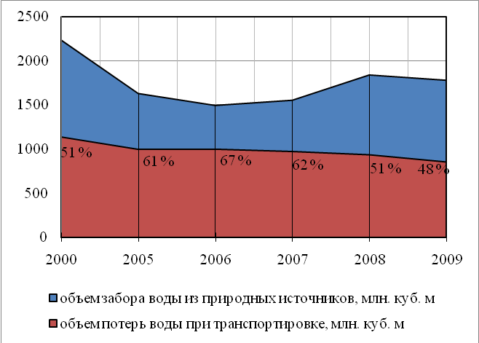
Диаграмма 1
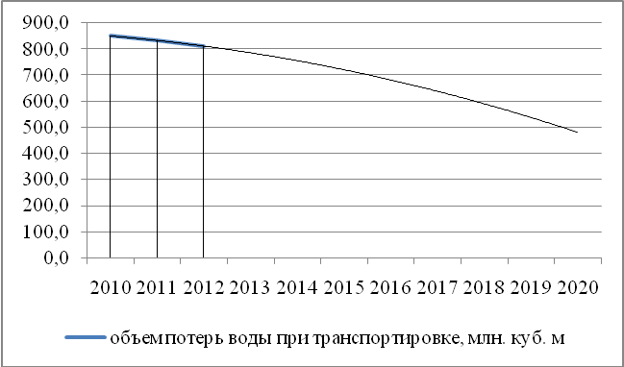
Диаграмма 2
Совместное рассмотрение диаграмм 1 – 2 позволяет сделать вывод о том, что средние потери воды при транспортировке по Ставропольскому краю в период с 2005 по 2009 год имеют устойчивую отрицательную динамику, в целом пока оставаясь на недопустимо высоком уровне (нормативный показатель – не более 15 %). При этом поддержание темпа работ по их ликвидации, устанавливаемого целевыми показателями программы «Модернизация жилищно-коммунального комплекса Ставропольского края на 2010 - 2012 годы», позволит к 2020 году достигнуть величины средних потерь при транспортировке воды в 28 % (относительно средневзвешенного за период 2000-2009 гг. объема забора воды из природных источников).
Динамика аварийности на сетях водоснабжения Ставропольского края, начиная с 1993 года, сохраняет устойчивую тенденцию роста, что легко объяснимо растущим износом основных фондов и низким темпом восстановительных работ. Среднее количество аварий на 100 км сетей в год давно превысило нормативный порог в 30 аварий.
При этом следует отметить, что аварийность является одним из основных факторов, определяющих надежность оказания жилищно-коммунальных услуг. Повышение уровня надежности неразрывно связано со снижением аварийности на сетях.
Ранее определенная суммарная доля реконструируемых сетей в протяжении аварийного фонда в результате реализации мероприятий программы «Модернизация жилищно-коммунального комплекса Ставропольского края на 2010 - 2012 годы» не покрывает даже трети имеющегося на сегодняшний день аварийного фонда. Показанное на диаграммах 3-4 прогнозное моделирование объема реконструируемых объектов нарастающим итогом, выполнено в предположении постоянства общего протяжения сетей и протяжения аварийных и нуждающихся в замене трубопроводов, а также доли реконструируемых сетей в общем их протяжении, равной:
при оптимистическом прогнозе – пороговому значению в 1,5 %;
при пессимистическом прогнозе – значению в 1 %.
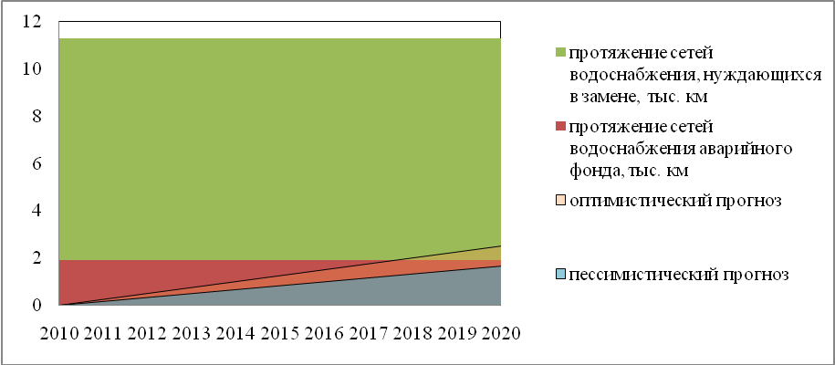
Диаграмма 3
Диаграмма 3 показывает, что сохранение существующих темпов реконструкции в лучшем случае позволит к 2020 году восстановить определенную по состоянию на 2009 год протяженность аварийных сетей водоснабжения и перейти к плановой замене отслуживших нормативные сроки трубопроводов; последнее, однако, маловероятно, поскольку в реальности аварийный фонд с каждым годом увеличивается. В худшем случае даже определенная по состоянию на 2009 год протяженность аварийных сетей водоснабжения не будет полностью реконструирована к 2020 году.
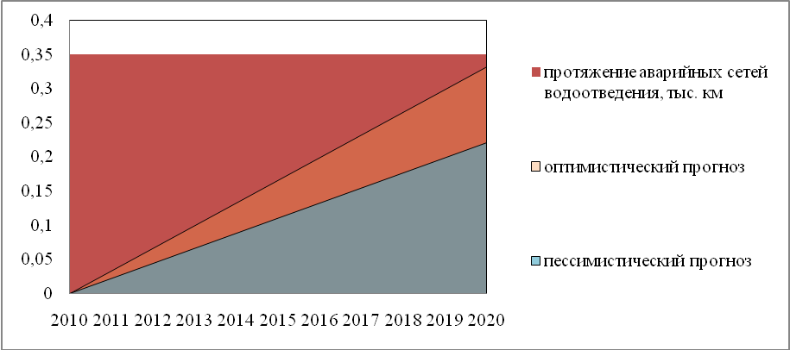
Диаграмма 4
Из анализа диаграммы 4 видно, что сохранение существующих темпов реконструкции водоотводящих сетей не позволит закончить реконструкцию аварийных сетей к 2020 году ни при пессимистическом, ни при оптимистическом прогнозе.
Проведенный прогнозно-ретроспективный анализ изменения целевых показателей «Стратегии развития жилищно-коммунального комплекса Ставропольского края на период до 2020 года» показал, что достижение целевого показателя средних потерь при транспортировке воды в 20 % без увеличения темпов ликвидации потерь при транспортировке воды невозможно. Аналогично, сохранение существующих темпов реконструкции сетей не позволяет к 2020 году полностью восстановить имеющийся аварийный фонд, значительная величина которого служит основной причиной низкой надежности оказания жилищно-коммунальных услуг в крае. Успешная реализация задач, поставленных перед жилищно-коммунальными службами края в «Стратегии развития жилищно-коммунального комплекса Ставропольского края на период до 2020 года», требует, таким образом, интенсификации восстановительных работ в сетях водоснабжения и водоотведения края.
Литература:
- Ромейко В. С. Еще раз о трубопроводах жилищно-коммунального комплекса России // Трубопроводы и экология. 2002. № 1.
- Бобылев Л. М. Аварии в жилищно-коммунальном хозяйстве //Сантехника. 2003. № 6.
- Храменков С.В., Примин Г.О., Орлов В.А. Бестраншейные методы восстановления водопроводных и водоотводящих систем. - М.: «ТИМР», 2000 – 179 с.
- Жилищное хозяйство и бытовое обслуживание населения в России. 2007: Стат. сб./ Росстат. - M., 2007. – 357c
- Постановление Правительства СК от 18 марта 2009 г. № 82-п «О краевой целевой программе «Улучшение водоснабжения населенных пунктов ставропольского края на 2009 - 2013 годы».
- Постановление Правительство СК от 28 сентября 2009 г. № 255-п «О краевой целевой программе «Модернизация жилищно-коммунального комплекса Ставропольского края на 2010 - 2012 годы».
- Государственный доклад «О состоянии и использовании водных ресурсов Российской Федерации в 2009 году». – М.: НИА-Природа, 2010. – 288 с.

